**Отчёт**

**по неделе правовых знаний «Равноправие»**

В целях профилактики правонарушений и повышения уровня правовой грамотности обучающихся с 09 по 13 декабря 2024 г. в МКОУ «Мусковитская СОШ» прошла неделя правовых знаний.

Основной целью проведения мероприятий является правовое просвещение и формирование социальной активности у несовершеннолетних.  Основными задачами  профилактических мероприятий в рамках недели стало:  знакомство обучающихся с   основными правами и свободами, изложенными в Конвенции о правах ребенка, Конституции РФ, способами применения их в жизни; помочь детям осознать, что нет прав без обязанностей, нет обязанностей без прав; развивать умение называть свои права и анализировать поступки других; воспитание уважительного отношения к другим людям.

В соответствии с разработанным планом были проведены мероприятия, призванные помочь учащимся осознать социальную ценность права как средства защиты личности и общества.

 В мероприятиях, проведенных в школе, были задействованы 8 и 9 классы, классные руководители, социальный педагог, учитель обществознания.

В ходе проведения недели правовых знаний приняли участие 100% обучающихся школы.

Согласно плана работы проведены следующие мероприятия:

- Обновлены материалы информационного стенда «Права и обязанности ребенка», размещённого в коридоре школы.

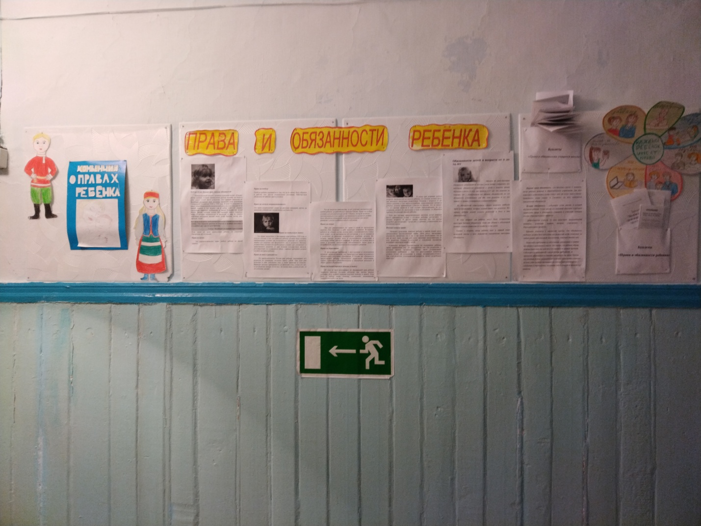

- В течение всей недели на уроках обществознания проводились беседы с обсуждением важных аспектов правовой грамотности.

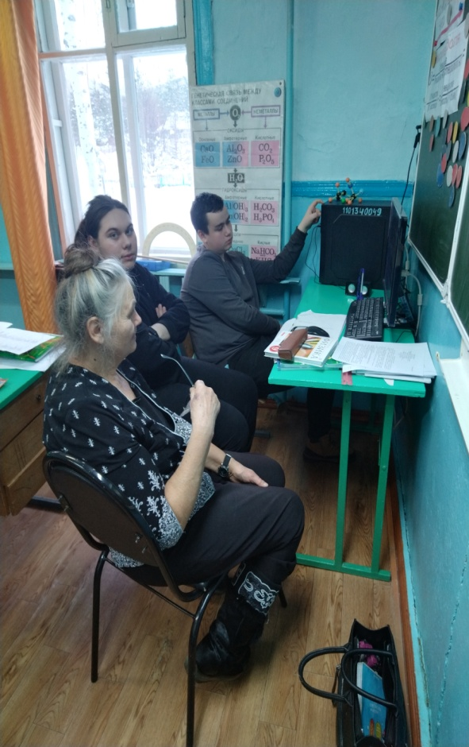- В 8 и 9 классах прошел классный час по теме: «Конституция — основной закон государства в рамках проекта – цикл внеурочных занятий «Разговоры о важном». В процессе беседы сделали вывод, что каждый человек должен помнить, что правовая культура начинается со знания своих прав и обязанностей в этом обществе и их неукоснительного соблюдения.

- 10 декабря – день правовых знаний. Обучающиеся просмотрели презентацию «Права человека».

- В рамках Недели проведено родительское собрание в формате онлайн - «Родители и дети. Не рядом, а вместе!» Для изучения информационных потребностей участники мероприятия после просмотра заполнили анкету обратной связи.

- День «Киноклуб – Посмотри. Обсуди. Осмысли.» - просмотрели и обсудили фильм «Спасибо» об отношениях родителей к детям. Фильм - как краткое пособие как не надо, никогда и никому!

- 12 декабря в честь празднования Дня Конституции Российской Федерации обучающиеся и педагоги приняли участие в Акции «Всероссийский тест на знание Конституции РФ».   
Акция проводится для оценки уровня правовой грамотности россиян, а также для мотивации общества к изучению гражданского строя Российской Федерации и выполнению конституционных обязанностей.

В течение недели школьники, педагоги и родители обучающихся могли ознакомиться с Памятками, размещенными на информационном стенде школы, школьном сайте, а также распространены через общественные чаты.

Анализируя проведённую работу, можно сделать выводы:

Неделя правовых знаний прошла успешно и способствовала повышению правовой грамотности среди учащихся, что, безусловно, важно для формирования ответственного гражданского общества.

Социальный педагог: А.Н.Мазникова